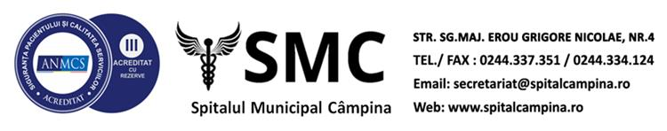

Nr. 9560/07.07.2025

REZULTATELE ETAPEI ELIMINATORIE - PROBA INTERVIU

ale concursului organizat pentru ocuparea postului vacant de

asistent medical deb. pe perioada nedeterminata – Sectia A.T.I.

|  |  |  |  |
| --- | --- | --- | --- |
| Nr.  Crt. | Numar dosar/data | Punctaj/Nota la proba interviu | Admis/ Respins |
| 1 | 8587/19.06.2025 | - | - |
| 2 | 8579/19.06.2025 | 66 puncte/6,60 (sase si 60%) | Admis |
| 3 | 8560/19.06.2025 | 59 puncte/5,90 (cinci si 90%) | Admis |
| 4 | 8515/18.06.2025 | 62 puncte/6,20 (sase si 20%) | Admis |
| 5 | 8512/18.06.2025 | 60 puncte/6 (sase) | Admis |
| 6 | 8460/17.06.2025 | - | Respins |
| 7 | 8385/16.06.2025 | 59 puncte/5,90 (cinci si 90%) | Admis |
| 8 | 8359/13.06.2025 | 40 puncte/4 (patru) | Respins |
| 9 | 8358/13.06.2025 | 75 puncte/7,50 (sapte si 50%) | Admis |
| 10 | 8612/20.06.2025 | - | Respins |
| 11 | 8630/20.06.2025 | 55 puncte/5,50 (cinci si 50%) | Admis |
| 12 | 8645/20.06.2025 | 42 puncte/4,20 (patru si 20%) | Respins |

Presedintele Comisiei de concurs/examen, Secretarul Comisiei de Concurs/examen,

Dr. Tiu Calin Ec. Duricu Simona